ESTÁTICA
1. (UFMG-97) A figura mostra um brinquedo, comum em parques de diversão, que consiste de uma barra que pode balançar em torno do seu centro. Uma criança P_{O} senta-se na extremidade da barra a uma distância X do centro de apoio. Uma segunda criança de peso P_{N} senta-se do lado oposto a uma distância X/2 do centro.
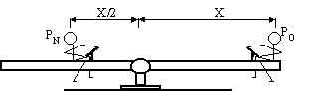
Para que a barra fique em equilíbrio na horizontal, a relação entre os pesos das crianças deve ser:
- P_{N} = P_{o} /2
- P_{N} = P_{o}
- P_{N} = 2P_{o}
- P_{N} = 4 P_{o}
2. (UFV-96) As polias mostradas na figura abaixo possuem massas desprezíveis e estão em equilíbrio. Os módulos das forças P, F e W são, respectivamente:
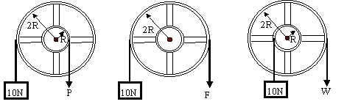
- 10N, 20N e 10 N
- 20N, 10N e 10 N
- 20N, 10N e 5 N
- 10N, 10N e 10 N
3. (UFLA-95) A figura abaixo representa um sistema em equilíbrio estático. Sendo P_{A} = 20N, o peso P_{B} deve ter valor de:
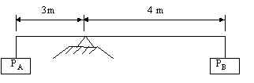
- 40N
- 20N
- 25N
- 30N
- 15N
4. (UFV-95) Um rapaz de 900N e uma garota de 450N estão em uma gangorra. Das ilustrações abaixo, a que representa uma situação de equilíbrio é :
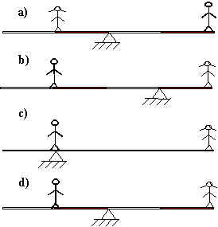
5. (UFJF) Um trampolim é construído fixando-se uma prancha de madeira a um suporte de concreto:
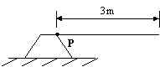
A prancha permanece praticamente horizontal quando um saltador está sobre sua extremidade livre. A fixação, no ponto P, é capaz de resistir a um torque máximo de 3.600N.m sem se romper. Assim, o trampolim se romperá quando for utilizado por um saltador de massa superior a:
- 72kg
- 120kg
- 144kg
- 180kg
- 108kg
6. (UFV) Três meninos A, B e C de massas m_{A}, m_{B} e m_{C}, respectivamente, estão sobre um balanço de massa desprezível em equilíbrio na posição indicada na figura abaixo:
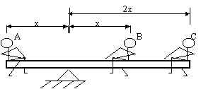
Com relação à situação apresentada, a afirmativa correta é:
- m_{C} = 2m_{A} + m_{B}
- m_{A} = 2m_{B} + m_{C}
- m_{C} = m_{A} + 2m_{B}
- m_{B} = m_{A} - m_{C}
- m_{A} = m_{B} + 2m_{C}
7. (UFMG98) Um guindaste é composto de um braço, apoiado em uma base vertical, e um contrapeso pendurado em uma de suas extremidades. A figura mostra esse guindaste ao sustentar um bloco na extremidade oposta.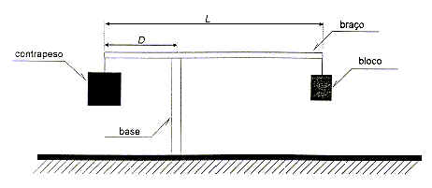
O braço do guindaste é homogêneo, tem uma massa Mbr=400 kg e comprimento L = 15,0 m. O contrapeso tem massa de Mcp = 2,0x10³ kg e está pendurado a uma distância D = 5,0 m da base. Nessas condições, o sistema se encontra em equilíbrio. Considere g = 10 m/s².
- CALCULE a massa Mbl do bloco.
- CALCULE a força exercida pela base sobre o braço do guindaste.
8. Uma régua graduada de 40 cm de comprimento está apoiada num eixo horizontal que passa pelo seu centro de massa, que coincide com a marca de 20 cm. A régua se encontra na posição horizontal. Se no ponto zero da régua for colocada uma massa de 50g, outra massa de 200g deixa a régua equilibrada no ponto, em cm,
- 5
- 10
- 15
- 25
- 30
9. Uma haste com massa uniformemente distribuída ao longo do seu comprimento encontra-se em equilíbrio, na horizontal, apoiada no ponto P, tendo duas massas m e m’ nas suas extremidades, conforme a figura abaixo:
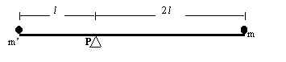
Nessas condições, é correto afirmar:
- m’ < m
- m’ = m
- m < m’ < 2m
- m’ = 2m
- m’ > 2m
10. (PUC 99). A figura mostra uma régua de massa desprezível, suspensa pelo seu ponto médio O. Os blocos de massas m₁ e m₂ estão situados, respectivamente, sobre os pontos A e B. Assinale a única alternativa que contém valores de m₁ e m₂, NESSA ORDEM, compatíveis com a situação de equilíbrio do sistema:
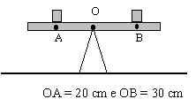
- 60 g e 40 g
- 40 g e 60 g
- 60 g e 60 g
- 120 g e 60 g
- 60 g e 120 g
11. Na figura abaixo, a haste 2 está ligada à haste 1 através de uma articulação móvel (ponto O). A haste 2 está na horizontal e sustenta o bloco de peso 30 N colocado em C. Sabe-se que AO = 1,0 m e AC = 2,0 m. As massas das hastes e do cabo AB são desprezíveis.
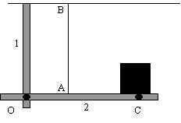
A tração sofrida pelo cabo vertical AB, com o sistema em equilíbrio, é:
- 90 N
- 60 N
- 30 N
- 15 N
- 10 N
12. (PUC 98). Na figura abaixo, os dois cabos A e B estão sustentando uma tábua de 5,0 m de comprimento, de massa desprezível. Sobre ela está uma carga de peso igual a 60 kgf e cujo centro de gravidade coincide com seu centro geométrico.
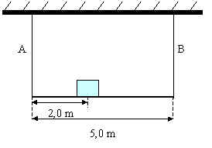
As trações nos cabos A e B são, respectivamente:
- T_{A} = 48 kgf e T_{B} = 12 kgf
- T_{A} = 36 kgf e T_{B} = 24 kgf
- T_{A} = 48 kgf e T_{B} = 24 kgf
- T_{A} = 48 kgf e T_{B} = 36 kgf
- T_{A} = 12 kgf e T_{B} = 48 kgf
13. (PUC 98) Na figura abaixo, uma tábua de 6,0 m de comprimento, de massa desprezível, está colocada sobre dois pontos de apoio, A e B. Sobre ela está uma carga de peso igual a 120 kgf e cujo centro de gravidade coincide com seu centro geométrico.
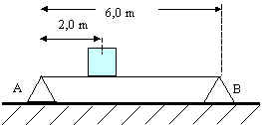
As forças exercidas pelos apoios A e B sobre a tábua são, respectivamente:
- 80 kgf e 40 kgf
- 100 kgf e 20 kgf
- 40 kgf e 80 kgf
- 90 kgf e 30 kgf
- 20 kgf e 100 kgf
GABARITO
1 | 2 | 3 | 4 | 5 | 6 | 7 | 8 | 9 | 10 | 11 | 12 | 13
c | c | e | d | b | e | a) 90kg  b) 24.900N | a | d | a | b | a | a

